Министерство науки и высшего образования Российской Федерации

**Федеральное государственное бюджетное образовательное учреждение**

**высшего профессионального образования**

«Владимирский государственный университет

имени Александра Григорьевича и Николая Григорьевича Столетовых»

**(ВлГУ)**

**Кафедра информационных систем и программной инженерии**

Лабораторная работа №11

по дисциплине «Интегрированные информационные системы»

Выполнил:

студент гр. ПРИ-117

Емельянов Д.В.

Принял:

Ланская М.С.

Владимир 2020 г.

**Цель работы**

Изучить проведение документа по нескольким регистрам.

**Выполнение работы**

Создание регистра накопления

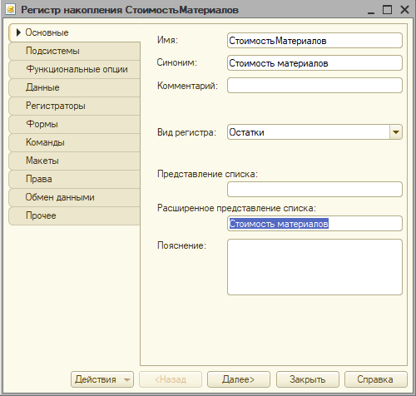

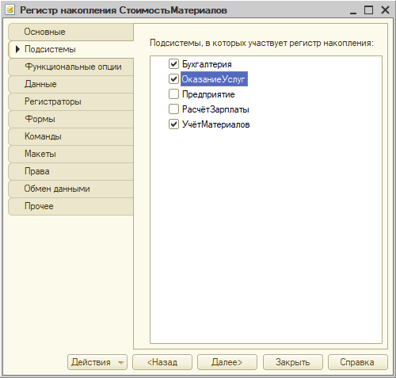

Данные раздела

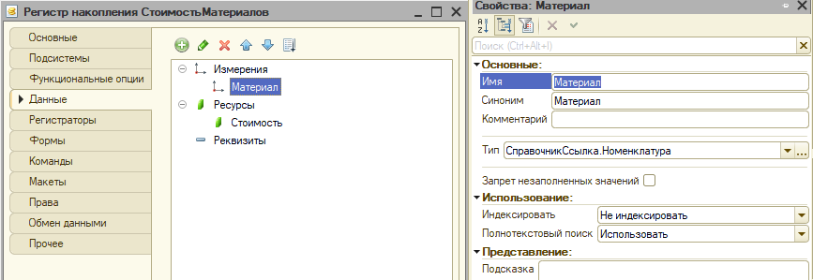



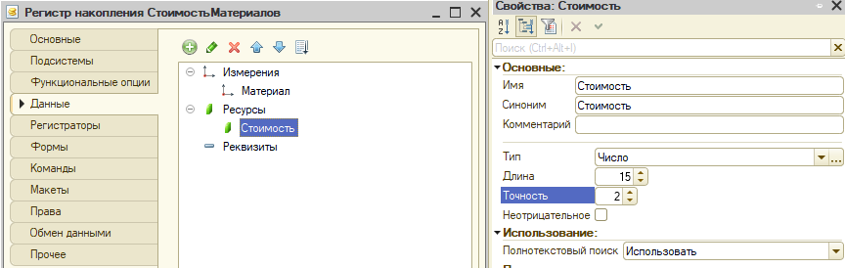



Настройка командного интерфейса подсистем

Бухгалтерия

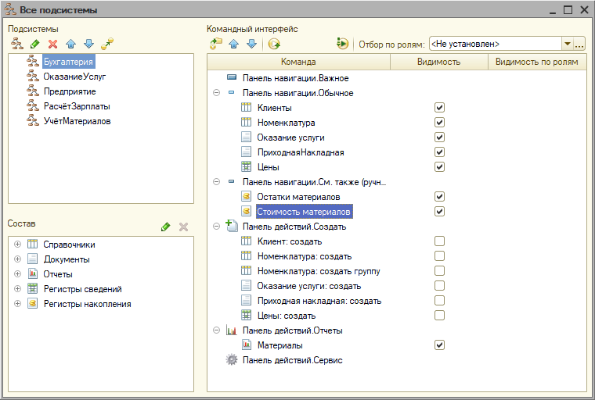

Оказание услуг

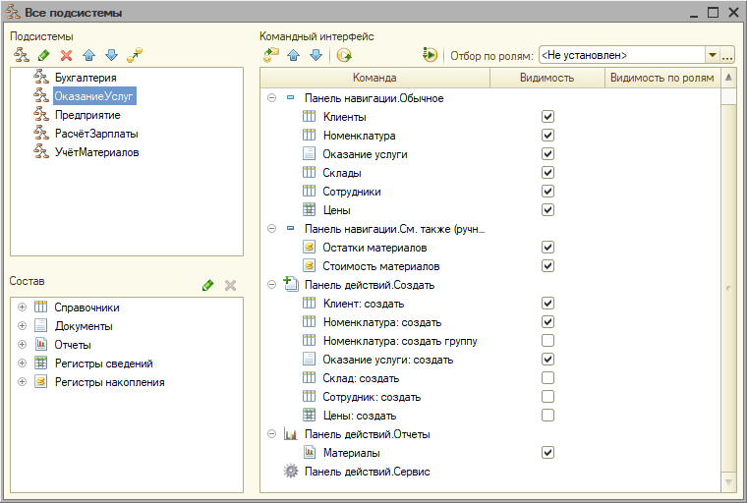

Учет материалов

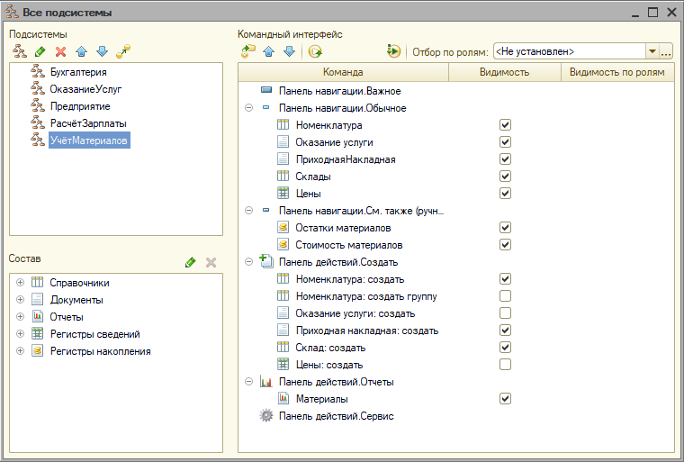

Создание движений документа «ПриходнаяНакладная» в регистре «СтоимостьМатериалов»

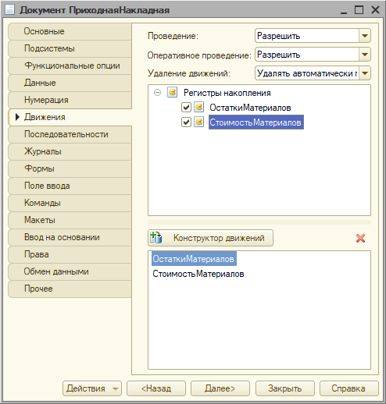

Конструктор движений регистров

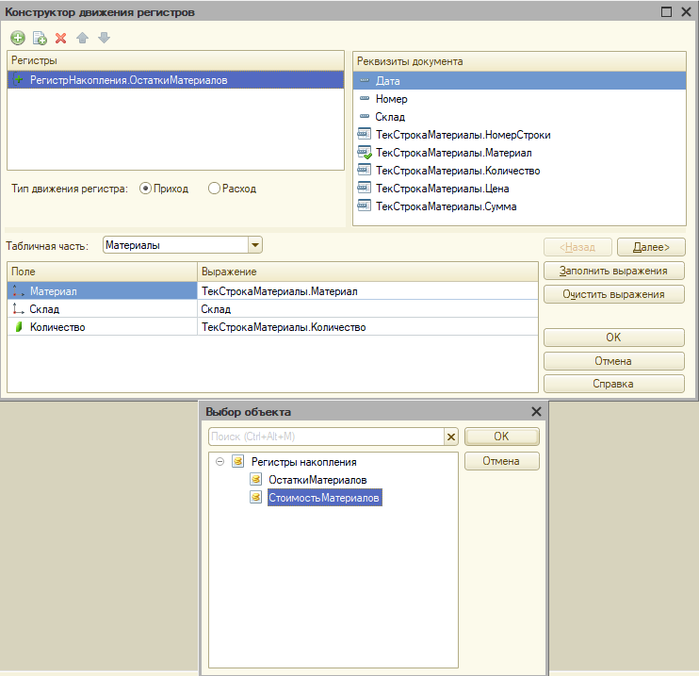

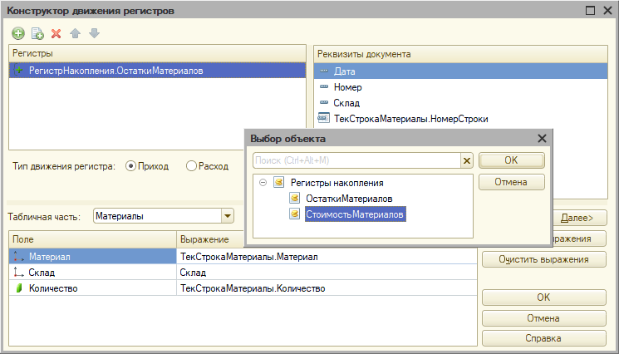

Конструктор движений регистров

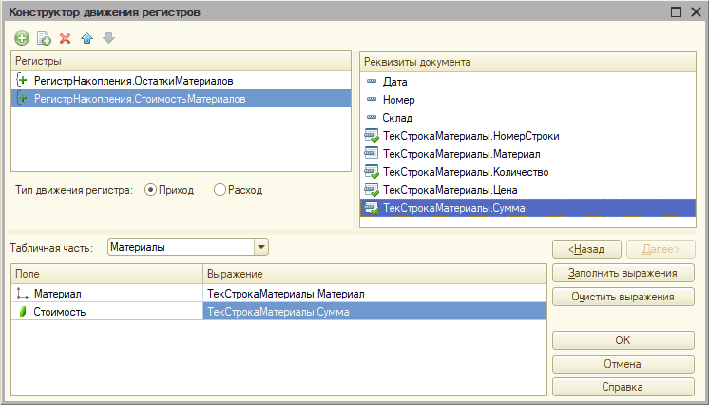

Движения документа «Приходная накладная»

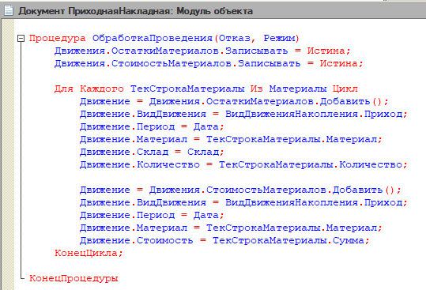

Настройка командного интерфейса формы документа «ПриходнаяНакладная»

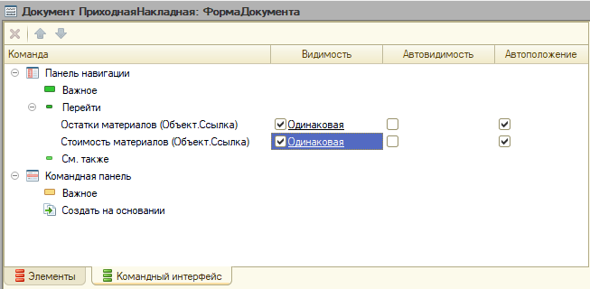

Приходная накладная №1

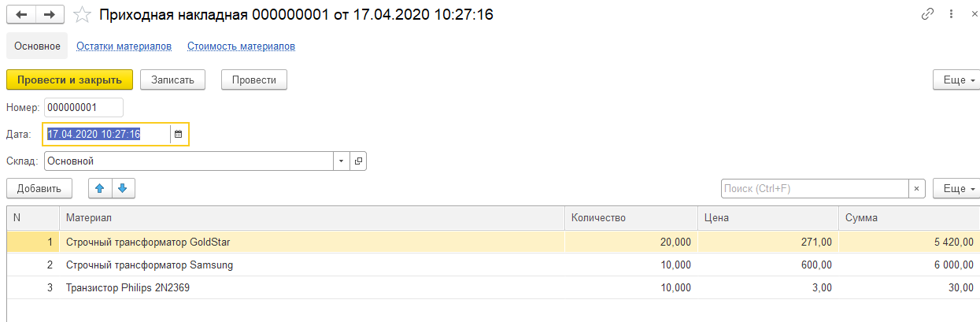

Записи регистра «Остатки материалов»

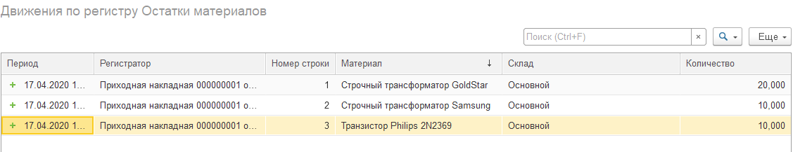

Записи регистра «Стоимость материалов»

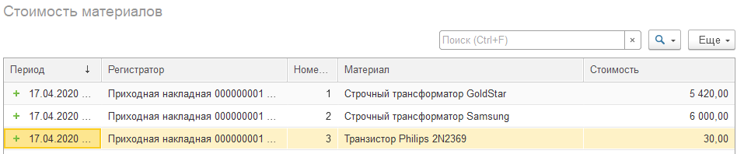

Изменение документа «ОказаниеУслуги»

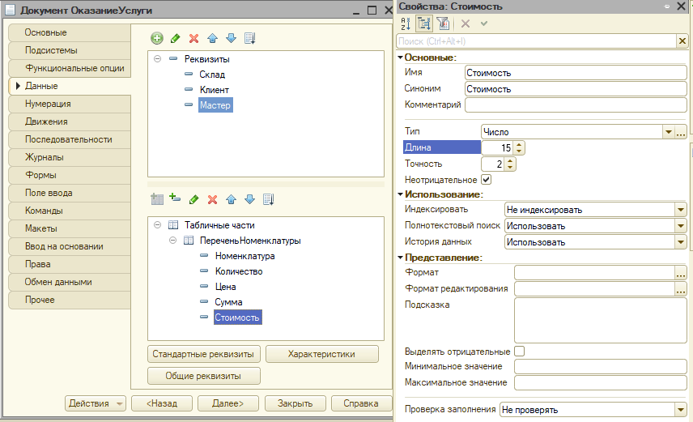



Изменение формы документа «ОказаниеУслуги»

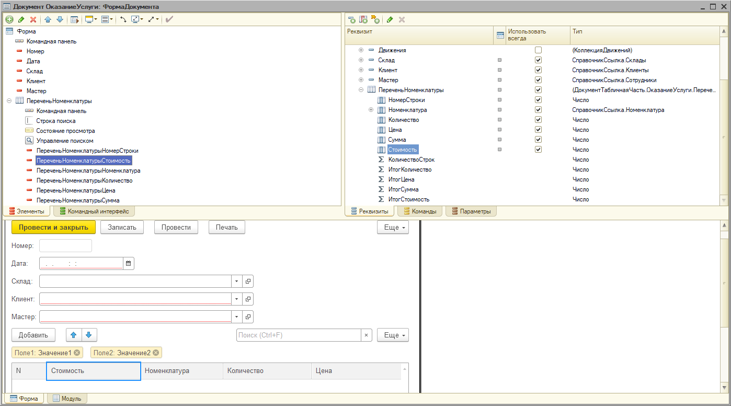

Обновлённые движения документа «ОказаниеУслуги»

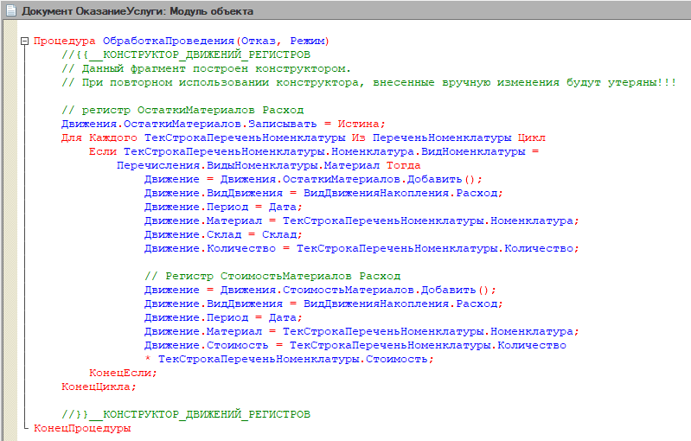

Записи регистра «Стоимость материалов»

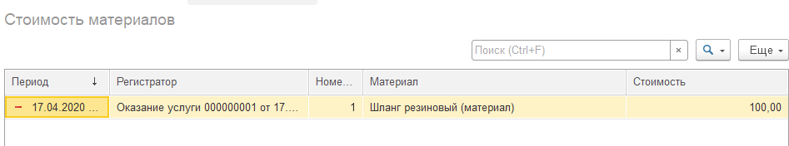

Создание нового документа «Оказание услуги №4»

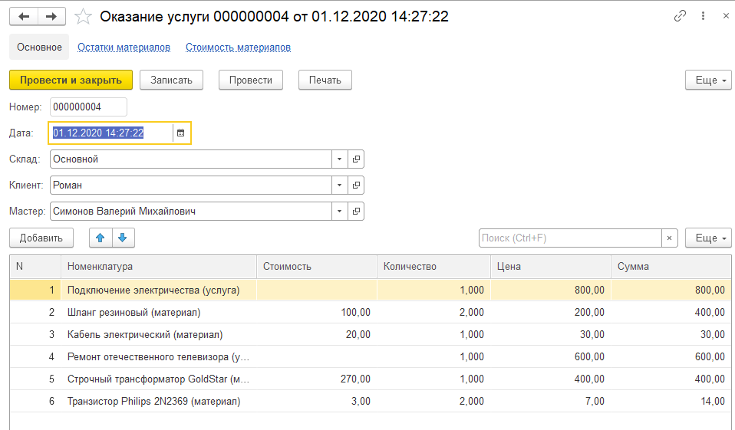

Движения документа «Оказание услуги №3»

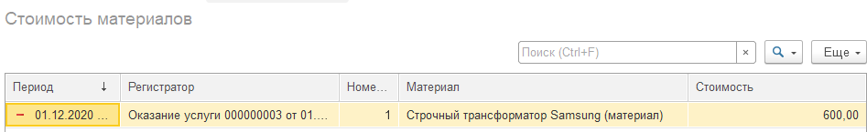

Движения документа «Оказание услуги №4»

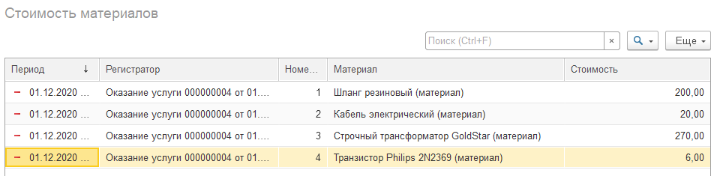

**Вывод**

В ходе выполнения лабораторной работы было изучено проведение документа по нескольким регистрам.